|  |  |  |
| --- | --- | --- |
| Fundación Educacional Colegio  Sagrados Corazones Manquehue  Segundo Ciclo |  | 2°Básico  Cs. Naturales |

Unidad 4: El agua en la naturaleza

Guía 2: Características del agua (parte 2)

**Guía para ser trabaja en clases online**

Nombre: ________________________________Curso: 2 ____ Fecha:______

**Importante:** Tienes que estar conectado en un lugar donde puedas tener los vasos con agua y no tengas peligro de derramar el agua sobre un computador o sobre algún material de trabajo.

**Experimento 1**

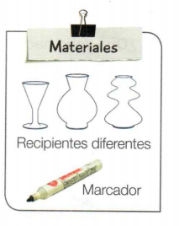

3 RECIPIENTES DIFERENTES

1 PLUMÓN

1 VASO DE PLÁSTICO O VIDRIO



**Paso 1:** Escucha atentamente las instrucciones que dará tu profesora.

**Paso 2:** Dibuja la forma que adopta el agua en cada recipiente.

|  |  |  |
| --- | --- | --- |
| Recipiente 1 | Recipiente 2 | Recipiente 3 |
|  |  |  |

**Paso 3:** Compara la cantidad de agua de cada recipiente.

a)¿Es la misma?,

¿Sí – No?, ¿Qué te hace decir eso?

______________________________________________________________

______________________________________________________________

b)¿Con qué me quedo?, ¿qué puedo concluir?

______________________________________________________________

______________________________________________________________

**Experimento 2**

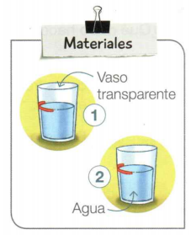

2 VASOS TRANSPARENTE DE VIDRIO O PLÁSTICO.

1 PLUMÓN

**Paso 1:** Escucha atentamente las instrucciones que dará tu profesora.

**Paso 2:** Ubicaran el vaso 1 en un lugar donde llegue la luz del sol y el vaso 2 en un lugar donde no llegue la luz del sol.

**Paso 3**: ¿Qué crees que ocurrirá con el nivel de agua en el vaso 1 y en el vaso 2?. Completa el cuadro con tu predicción.

|  |  |
| --- | --- |
|  | **Predicción** |
| **Vaso 1** |  |
| **Vaso 2** |  |

**Paso 4:** Observa tus vasos después de 7 días y completa las siguientes preguntas.

1. Compara tus predicciones con lo observado ahora.
2. Observa tus vasos y compara con los dibujos que hay a continuación, ¿cuál representa lo que debería haber sucedido?, marca con un ticket

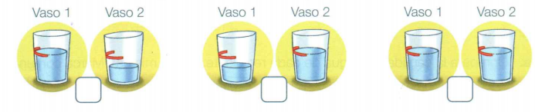

3) Explica con tus palabras lo que sucedió.

____________________________________________________________

____________________________________________________________

____________________________________________________________

**Recuerda:** Otra **característica** del agua es que se **adapta al recipiente que la contiene** y el agua líquida experimenta cambios cuando **aumenta** o **disminuye la temperatura.**